UNIDAD DE ACCESO A LA INFORMACIÓN DE DIF SALTILLO

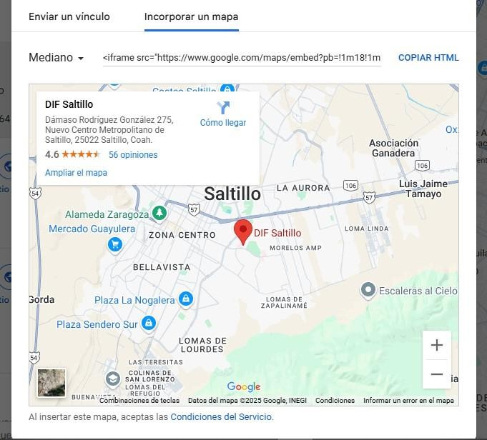
Dámaso Rodríguez González 275, Nuevo Centro Metropolitano de Saltillo, 25022 Saltillo, Coahuila de Zaragoza.

Fecha de actualización: 28/02/2026 Responsable de actualizar la información: Lic. Benita Andrade Cordova
Jefe de la Unidad de Acceso a la Información

